
Муниципальное бюджетное дошкольное образовательное учреждение
«Детский сад №348 «Радость»

Паспорт дидактического пособия
Сенсорный цилиндр «Паутина»

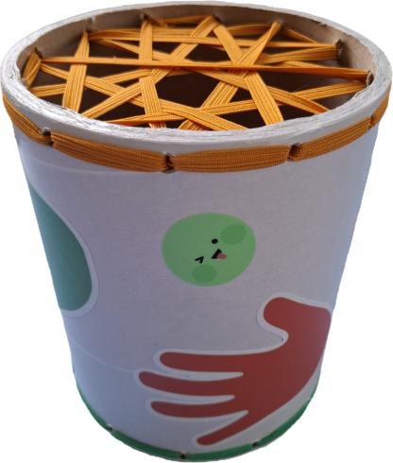

Выполнили:
Андреева Е.В.
Войшева Н.Р

Новосибирск 2025

Название | «Сенсорный цилиндр»  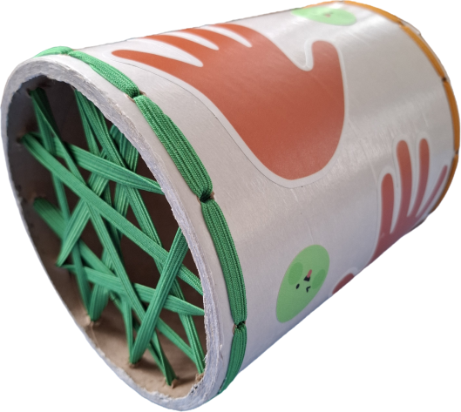
Авторы | Андреева Е.В., Войшева Н.Р
Возрастная группа | 3-6 лет
Интеграция образовательных областей | «Социально – коммуникативное развитие», «Физическое развитие»
Цель и задачи | Цель: развитие сенсорного восприятия  Задачи:  - Развивать проприоцептивную функцию, мелкую моторику, двуручную координацию.  - Формировать знания о внешних свойствах предметов и материалов  - Тренировать в нахождении и описании предметов наощупь
Материалы | Цилиндр сквозной из плотного картона, бельевая резинка, натянутая по краю отверстий
Описание вариантов игровых заданий | 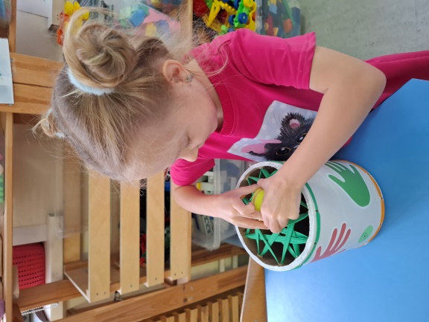  «Найди наощупь одинаковые по форме предметы» ребенку предлагается найти фигурки одинаковой формы обеими руками. Задание можно выполнить как с одним цилиндром, так и с двумя.  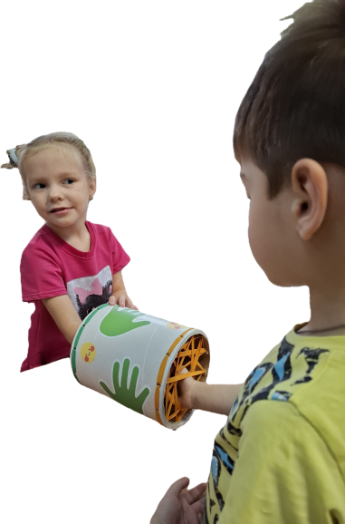  «Мирилка» пособие можно использовать в качестве «коробки-мирилки», повздорившие дети просовывают руки каждый со своей стороны и жмут друг другу руки.  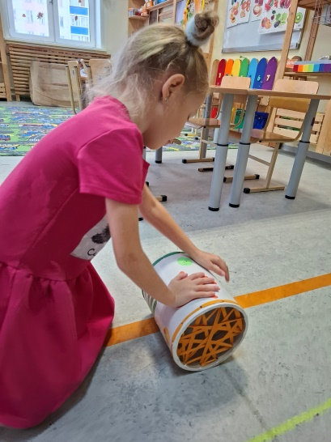  «Прокати и догони» ребенок, проползая по заданной траектории, катит перед собой руками цилиндр, стараясь попасть ладошками на нанесенные на корпус следы

